UNIVERSIDAD MAYOR REAL Y PONTIFICIA DE SAN FRANCISCO XAVIER DE CHUQUISACA
FACULTAD DE CIENCIAS Y TECNOLOGÍA

Clasificación de Frutas
ESTUDIANTE: HUARACHI CLEMENTE ARIEL
CARRERA: ING. DE SISTEMA
C.U.: 35-5544
DOCENTE: ING. PACHECO LORA CARLOS WALTER
SIGLA: SIS420
SUCRE – BOLIVIA
2026
Contenido
1. Introducción 3
2. Objetivos 3
3. Planteamiento del problema 3
4. Marco teórico: Q-Learning 4
5. Diseño del sistema 4
5.1. Estados y acciones 4
5.2. Matriz de recompensas 5
5.3. Entrenamiento e hiperparámetros 5
6. La simulación visual 5
7. Conclusiones 7

1. Introducción
Este proyecto simula una cinta transportadora como las que se encuentran en plantas de empaque de frutas. Sobre la cinta circulan frutas en distintos estados, y un agente inteligente debe decidir, por sí mismo, qué hacer con cada una: enviarla a la venta, derivarla a un proceso de aprovechamiento o desecharla.
Para lograrlo se utiliza Aprendizaje por Refuerzo, concretamente el algoritmo Q-Learning. El agente no recibe reglas explícitas: aprende a clasificar correctamente a base de prueba y error, guiado únicamente por recompensas. El proyecto incluye además una simulación visual en Pygame que muestra, en tiempo real, cómo el sistema detecta cada fruta, decide y la separa.

2. Objetivos
Objetivo general:
Desarrollar un agente que aprenda a clasificar frutas en tres categorías mediante Q-Learning, y visualizar su comportamiento en una simulación interactiva.
Objetivos específicos:
- Modelar el problema como un entorno de Aprendizaje por Refuerzo (estados, acciones y recompensas).
- Implementar y entrenar el algoritmo Q-Learning hasta que el agente tome decisiones correctas.
- Construir una simulación que muestre el flujo completo: detección, decisión y separación física.

3. Planteamiento del problema
En una planta de empaque, no todas las frutas que llegan son iguales ni se descartan con un simple criterio de “sirve / no sirve”. Existen tres situaciones típicas que el sistema debe distinguir:

Estado de la fruta | Descripción | Destino
SANO | Fruta en buen estado, lista para vender | VENTA
APROVECHABLE | Golpeada o muy madura; se aprovecha en jugo o mermelada | PROCESO
PODRIDO | Fruta dañada que no se puede usar | DESECHABLE

La categoría intermedia (APROVECHABLE) es la clave del problema: representa frutas que no son de primera calidad, pero tampoco basura. Descartarlas sería desperdiciar materia prima; por eso conviene recuperarlas en otro proceso. El reto es que el agente aprenda solo a diferenciar lo aprovechable de lo irrecuperable.

4. Marco teórico: Q-Learning
El Aprendizaje por Refuerzo estudia cómo un agente aprende a actuar en un entorno para maximizar una recompensa acumulada. En cada paso el agente observa un estado, ejecuta una acción y recibe una recompensa que le indica qué tan buena fue su decisión.
Q-Learning aprende una tabla Q que estima, para cada par (estado, acción), qué tan conveniente es esa acción. La tabla se actualiza con la fórmula:
Q(s, a) ← Q(s, a) + α · [ r + γ · maxₐ′ Q(s′, a′) − Q(s, a) ]
Donde α (alpha) es la tasa de aprendizaje, γ (gamma) el factor de descuento, r la recompensa recibida y s′ el siguiente estado. Para explorar acciones nuevas sin dejar de aprovechar lo aprendido, se usa una política epsilon-greedy: con probabilidad ε el agente prueba una acción al azar, y el resto del tiempo elige la mejor según su tabla Q. El valor de ε disminuye con el tiempo, de modo que el agente explora mucho al inicio y casi nada al final.

5. Diseño del sistema

5.1. Estados y acciones
El entorno tiene 3 estados (los tipos de fruta) y 3 acciones posibles para el agente:
- Estados: 0 = SANO, 1 = APROVECHABLE, 2 = PODRIDO.
- Acciones: 0 = dejar pasar, 1 = aprovechar, 2 = desechar.

5.2. Matriz de recompensas
Las recompensas codifican el criterio del negocio. La decisión correcta para cada fruta (la diagonal) da recompensa positiva; los errores se penalizan, y el peor error es dejar pasar una fruta podrida hacia la venta.
Estado \ Acción | dejar pasar | aprovechar | desechar
SANO | +5 | −3 | −5
APROVECHABLE | −8 | +8 | −2
PODRIDO | −15 | −5 | +10

5.3. Entrenamiento e hiperparámetros
El agente “juega” 20.000 rondas. En cada una aparece una fruta al azar según su probabilidad, el agente decide, recibe la recompensa y actualiza su tabla Q. Los parámetros usados fueron:
Parámetro | Valor
Episodios | 20 000
α (tasa de aprendizaje) | 0.2
γ (factor de descuento) | 0.99
ε inicial / mínimo | 0.1 / 0.01
Decaimiento de ε | 0.9998 por episodio
Probabilidad SANO / APROVECHABLE / PODRIDO | 0.5 / 0.2 / 0.3

6. La simulación visual
La simulación, hecha en Pygame, cuenta la historia completa del sistema: un sensor detecta la fruta, el agente decide y un brazo la separa. Tiene cuatro elementos principales.
Sensor láser y detección.
Antes de los brazos hay un sensor láser. Mientras la fruta no lo cruza, su estado es desconocido: viaja como un círculo gris con “?” y el panel del agente muestra “Detectando…”. Esto refleja la realidad: en una planta no se sabe el estado de la fruta hasta inspeccionarla.
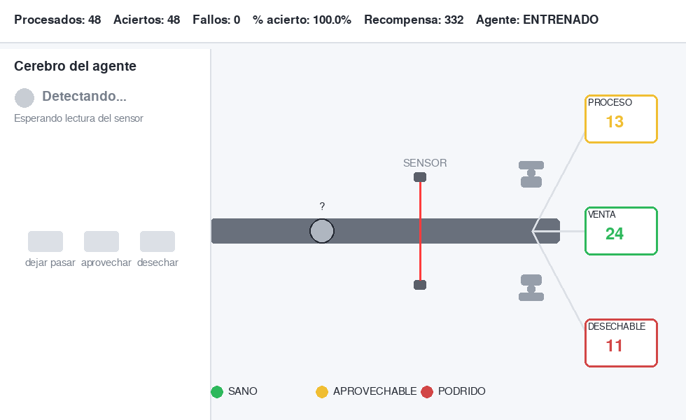
Al cruzar el láser se produce un destello, se revela el tipo de fruta y el panel “Cerebro del agente” muestra los valores Q y la decisión tomada.
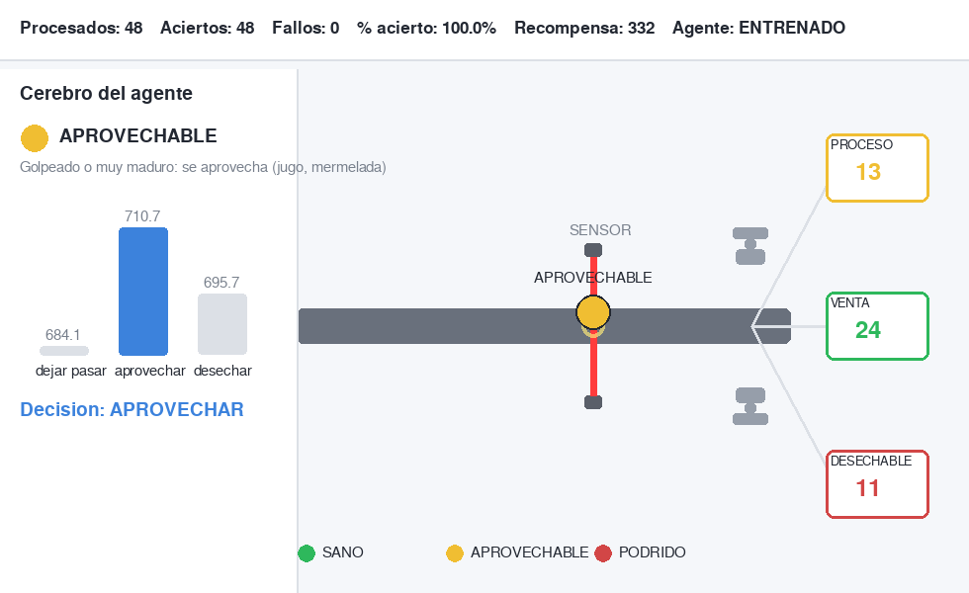
Brazos clasificadores.
Dos brazos mecánicos se asoman justo antes de la bifurcación y empujan la fruta hacia su contenedor: el brazo inferior la sube hacia PROCESO, el superior la baja hacia DESECHABLE. Si la fruta está sana, ningún brazo se mueve y continúa hacia VENTA.
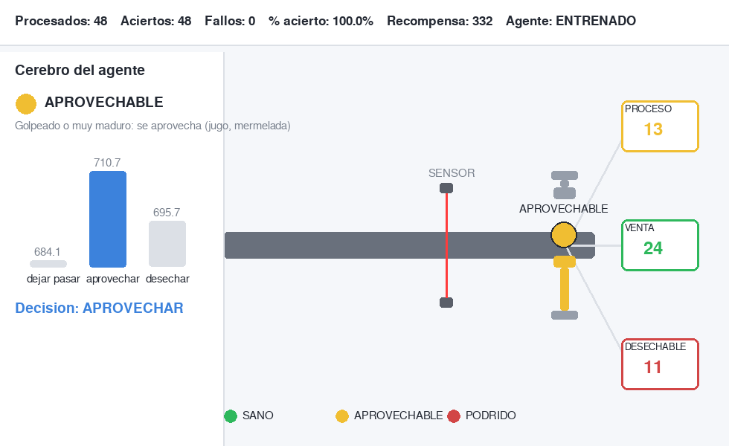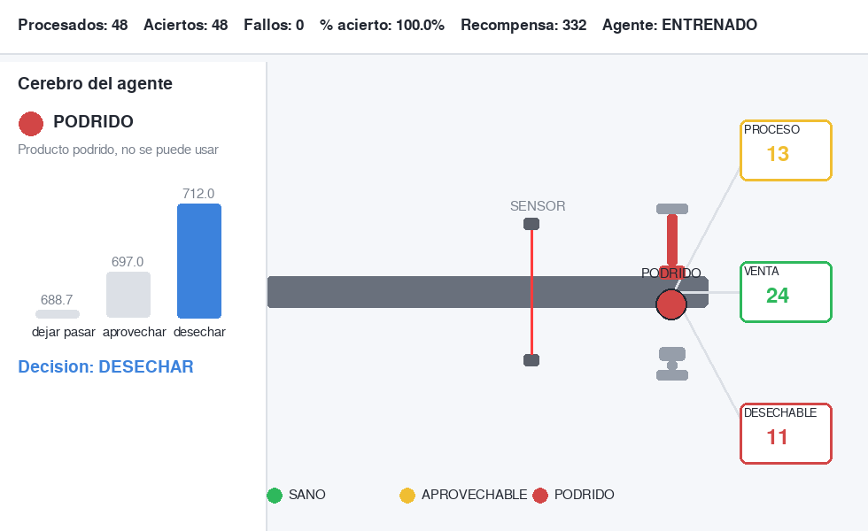
Estadísticas e interactividad.
Un panel superior lleva en vivo el conteo de frutas procesadas, aciertos, fallos, el porcentaje de acierto y la recompensa acumulada.

7. Conclusiones
- El agente aprendió por sí solo la regla correcta de clasificación, sin que se le programara ninguna instrucción explícita: solo a partir de recompensas.
- La categoría intermedia (APROVECHABLE) permite recuperar frutas que de otro modo se desperdiciarían, aportando valor frente a una clasificación binaria.
- La simulación visual conecta la teoría con un proceso industrial concreto: sensor decisión separación, lo que facilita explicar el funcionamiento del modelo.

